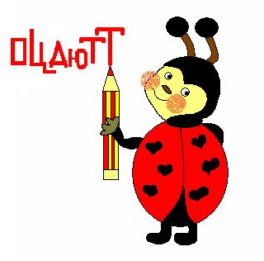
Методические разработки
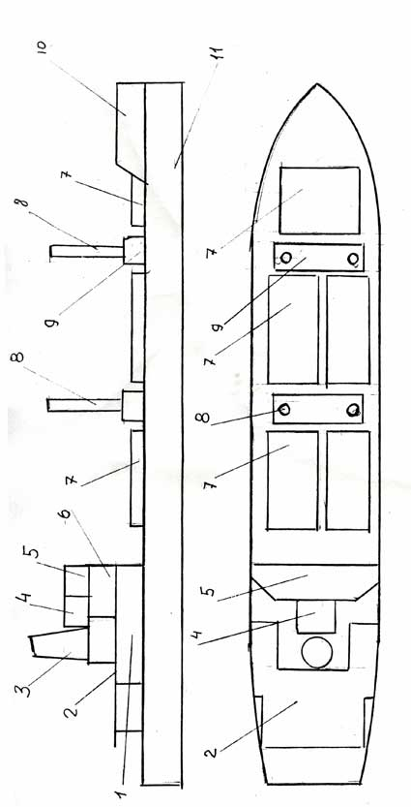
________________________________________________________________________________________________
Моя первая модель
Судомоделирование
Прунов С.А.
Технология изготовление модели

Модель изготавливается учащимися на занятиях по конструированию.
На начальном этапе изучаются новые термины, происходит знакомство с чертежами.
Последовательность изготовления:
1. Изготовление палубных люков и крышек трюмов.
Материалы: фанера толщиной 4 мм.
2. Детали вычерчиваются.
3. Выпиливаются лобзиком.
4. Обрабатываются напильником, зачищаются наждачной бумагой.
5. Склеиваются клеем ПВА.
Масштаб 1 х 1,5

ГРУЗОВОЕ СУДНО

КАЮТЫ 5. ХОДОВАЯ РУБКА 9. ОСНОВАНИЕ МАЧТ
ПАЛУБА 6. КАЮТЫ 10. ФАЛЬШБОРТ
ТРУБА 7. КРЫШКА ТРЮМА 11. КОРПУС
РАДИОРУБКА 8. МАЧТА

